ЛАБОРАТОРНАЯ РАБОТА № 1
РАБОТА СО СПИСКАМИ

1. Плоская база данных. Общие понятия

Плоская база данных – это БД, состоящая из одной таблицы, например, телефонный справочник.

Одним из способов организации плоских БД является создание списков в рабочей книге Excel.

Список – это один из способов организации данных на рабочем листе.

Список создается как помеченный ряд, состоящий из строк с данными одного типа. Например, перечень студентов факультета, в котором столбцы имеют следующие имена: Номер студбилета, ФИО, Группа, Год рождения, Адрес, – представляет собой список данных.
Данные, организованные в список, в терминологии Exсel называются плоской базой данных (БД). При этом строки таблицы – это записи базы данных, а столбцы – поля записей БД.
Список можно отсортировать по алфавиту, значению или в хронологическом порядке в соответствии с содержанием определенного поля. Для этого можно воспользоваться командой Сортировка вкладка Данные (рис. 1).

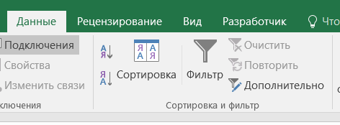
Рис. 1. Команда Сортировка на ленте (вкладка Данные)

Можно также использовать команду Сортировка и фильтр на вкладке Главная (рис. 2).

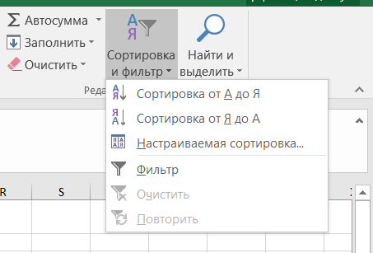
Рис. 2. Команда Сортировка на вкладке Главная

Для того чтобы отсортировать по нескольким полям списка одновременно, нужно выделить требуемый диапазон на листе Excel, затем вызвать команду Сортировка (рис. 1). В появившемся диалоговом окне (рис. 3) добавить несколько уровней сортировки.

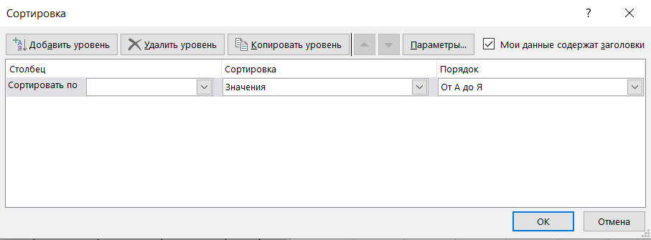
Рис. 3. Сложная сортировка данных в Excel

В Excel можно не только сортировать записи списка, но и фильтровать их.
Фильтрация— это быстрый и легкий способ поиска подмножества данных и работы с ними в списке. В отфильтрованном списке отображаются только строки, отвечающие условиям отбора, заданным для столбца. Excel предоставляет две команды для фильтрации списков:
1. Автофильтр для простых условий отбора
При использовании команды Фильтр на вкладке Данные для заголовков БД (рис. 4 и 5) − включается Автофильтр и справа от названий столбцов в фильтруемом списке появляются кнопки со стрелками: 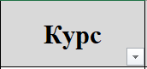 .

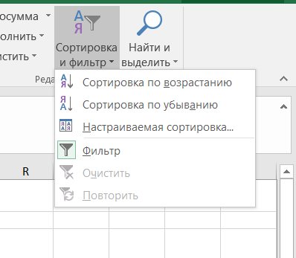
Рис. 4. Запуск команды Фильтр с ленты (вкладка Главная)

Для того, чтобы задать условия автофильтра, необходимо в окне Пользовательский автофильтр (рис.5-6) создать логическое выражение с помощью предложенного списка значений и нажать кнопку ОК.

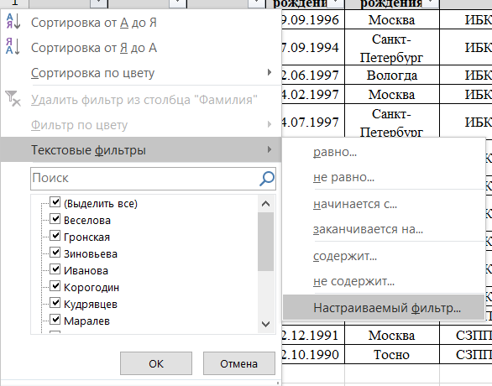
Рис. 5. Запуск окна Пользовательский автофильтр

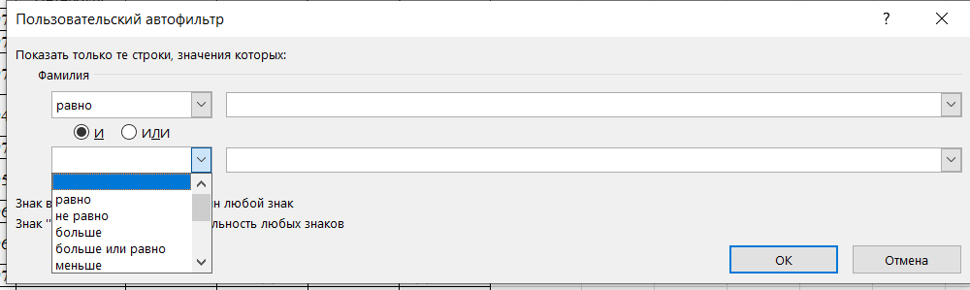
Рис. 6. Задание условий фильтра

2. Расширенный фильтр для более сложных условий отбора (рис.7).
Для использования расширенного фильтра в разделе Сортировка и фильтр во вкладке Данные выбирается команда Дополнительно.

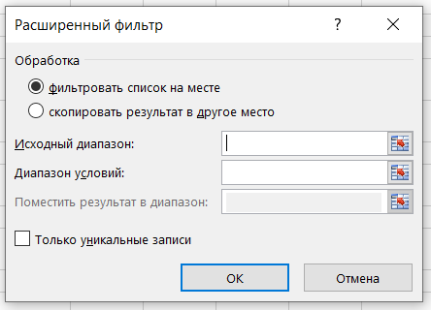
Рис. 7. Интерфейс для отбора данных по нескольким условиям

Для того, чтобы применить расширенный фильтр, необходимо предварительно подготовить данные для Диапазона условий, которые приложение Excel будет использовать для фильтрации. Данный диапазон должен состоять как минимум из двух строк, первая из которых содержит заголовки полей списка, по которым необходимо хотите провести фильтрацию; другая состоит из условий, определенных пользователем.
Диапазон условий может находиться в любом месте рабочего листа или даже на отдельном рабочем листе
Рассмотрим в качестве примера следующую задачу: «Отобрать всех студентов с одного факультета».

Решение:
1. Пусть имеем следующую плоскую базу данных Студент (таб.1).
Таблица1. База данных «Студент»
Фамилия | Имя | Отчество | Дата рождения | Место рождения | Факультет | Номер группы | Курс | Форма обучения
Первакова | Анастасия | Вадимовна | 29.09.1996 | Москва | ИБК | 2-СД-8 | 2 | Дневная
Маралев | Кирилл | Иванович | 27.09.1994 | Санкт-Петербург | ИБК | 1-СД-8 | 1 | Дневная
Гронская | Анна | Игоревна | 12.06.1997 | Вологда | ИБК | 1-СВ-8 | 1 | Вечерняя
Веселова | Юлия | Сергеевна | 04.02.1997 | Москва | ИБК | 2-СД-8 | 2 | Дневная
Погосов | Евгений | Вадимович | 04.07.1997 | Санкт-Петербург | ИБК | 1-СД-2 | 1 | Дневная
Кудрявцев | Павел | Сергеевич | 16.09.1994 | Санкт-Петербург | ИБК | 1-СД-6 | 1 | Дневная
Оганина | Елизавета | Ильинична | 03.07.1997 | Москва | ИБК | 2-СД-2 | 2 | Дневная
Яковлева | Анна | Дмитриевна | 04.01.1995 | Санкт-Петербург | ИБК | 1-СЗ-3 | 1 | Заочная
Иванова | Эльвира | Мирзаевна | 26.02.1996 | Вологда | ИБК | 1-СЗ-3 | 1 | Заочная
Иванова | Анна | Леонидовна | 01.10.1996 | Санкт-Петербург | ИБК | 1-СВ-9 | 1 | Вечерняя
Корогодин | Владимир | Сергеевич | 24.03.1997 | Москва | ИБК | 1-СД-9 | 1 | Дневная
Зиновьева | Татьяна | Сергеевна | 27.02.1993 | Тосно | СЗППИ | 3-ПЗ-2 | 3 | Заочная
Широкова | Марина | Алексеевна | 22.12.1991 | Москва | СЗППИ | 5-ПЗ-3 | 5 | Заочная
Рожкова | Олеся | Константиновна | 12.10.1990 | Тосно | СЗППИ | 1-ПВ-2 | 1 | Вечерняя

2. По условию задачи необходимо отобрать всех студентов с одного факультета, для этого:
2.1. Скопируем заголовок столбца - Факультет, отступив от последней строки БД две строчки.
2.2. Введем под скопированным заголовком условие – название одного из факультетов.
2.3. Выделим всю БД вместе с заголовками столбцов.
2.4. Вызовем команду Расширенный фильтр и в появившемся диалоговом окне:
2.4.1. Поставим галочку во флажок «скопировать результат в другое место».
2.4.2. В качестве исходного диапазона выделим весь список с заголовками столбцов.
2.4.3. В поле Диапазон условий укажем заранее подготовленный диапазон условий – заголовок «Факультет» и условие «ИБК».
2.4.4. Поместить результат в диапазон − выполняя эту команду отступить две строчки от диапазона условий, выделить или одну ячейку, или две строки с количеством столбцов, равным количеству столбцов плоской БД.
2.4.5. Поставим флажок Только уникальные записи (рис. 8).
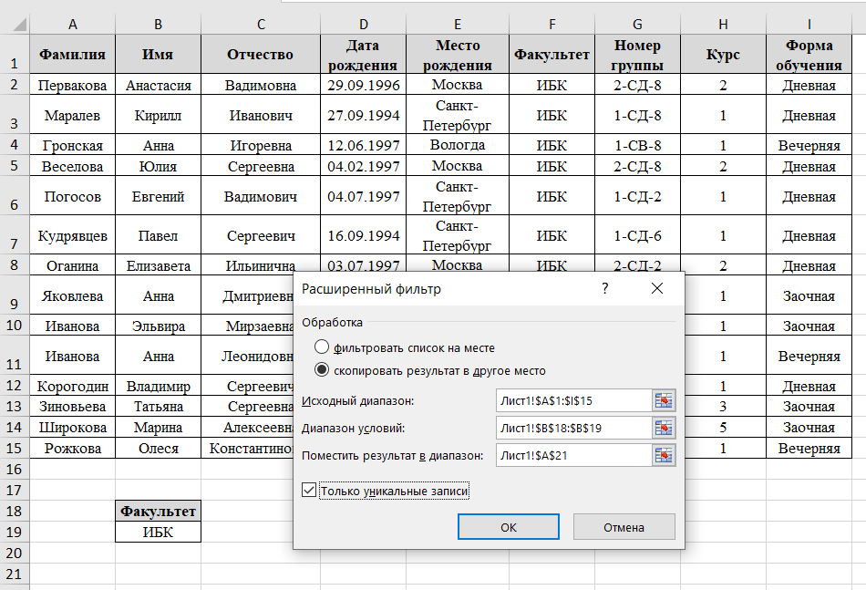
Рис. 8. Заполнение диалога расширенного фильтра

2.4.6. Нажать «ОК». (Результат − рис. 9).

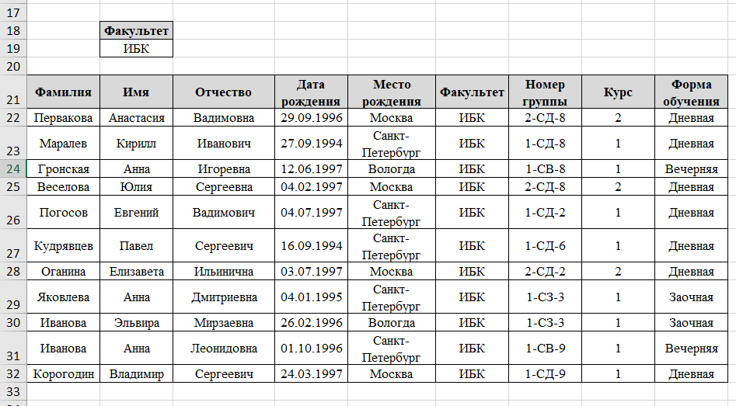
Рис. 9. Результат работы расширенного фильтра

ПОРЯДОК ВЫПОЛНЕНИЯ ЛАБОРАТОРНОЙ РАБОТЫ

Используя Автофильтр, решить следующие задачи(результат не сохранять):
1. Отобрать всех студентов, чья фамилия начинается на букву А или на букву В.
2. Отобрать всех студентов из Москвы или Санкт-Петербурга.
3. Отобрать всех студентов с одного курса и одной формы обучения.

Используя Расширенный фильтр, решить следующие задачи (результат копировать в другое место):

1. Отобрать всех студентов с одного факультета.
2. Отобрать всех студентов с одного факультета и одного года рождения.
3. Отобрать всех студентов с одного факультета, одного курса, дневной формы обучения.
4. Отобрать всех студентов с одного факультета, из одной группы, из одного города и одного года рождения.
5. Отобрать всех студентов из Москвы или Санкт-Петербурга с первого или второго курса обучения.
Замечание: Критерий отбора данных, состоящий из нескольких значений заголовков и прописанный в одну строчку, будет работать как операция И. Например с помощью критерия: 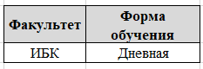 произойдет отбор всех записей с Факультета «ИБК» и Формы обучения «Дневная».
Критерий отбора, прописанный друг под другом: 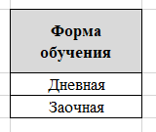, работает как операция ИЛИ.
Для работы с датами и отбором данных по конкретному году необходимо создать два значений критерия (два столбца) по Дате Рождения с указанием логической операции (>,<,<=,>=) от первого дня требуемого года до последнего. Тем самым, образуется диапазон значений, по которому произойдет фильтрация данных.

1.2. Применение функции «ЕСЛИ» для работы с БД

Функция ЕСЛИ применяется для вычисления определенного значения в зависимости от выполнения логического выражения.
Синтаксис:
ЕСЛИ(лог_выражение; значение_если_истина; значение_если_ложь)
Лог_выражение − это любое значение или выражение, использующее операторы отношения (>;<;>=;<=;=;<>) и возвращающее в качестве результата логические константы true - ИСТИНА или false - ЛОЖЬ.
Значение_если_истина − это значение, которое возвращается или вычисляется, если лог_выражение выполняется, т. е. возвращается логическая константа ИСТИНА.
Значение_если_ложь − это значение, которое возвращается или вычисляется, если лог_выражение не выполняется, т. е. возвращается логическая константа ЛОЖЬ.
В качестве примера заполним свободный столбец БД по следующему правилу «вывести значения – «первокурсник», если студент обучается на 1 курсе и «старшекурсник», если студент обучается на курсах, отличных от 1».

Решение:
1. Во вторую ячейку свободного столбца БД (первые ячейки – заголовки столбцов) введем выражение =ЕСЛИ, в открывшемся диалоговом окне заполняем ее аргументы, согласно условию задачи (рис. 10).
2. Протянем формулу по всему столбцу, используя правило автозаполнения. Результаты работы функции ЕСЛИ представлены на рис. 10.

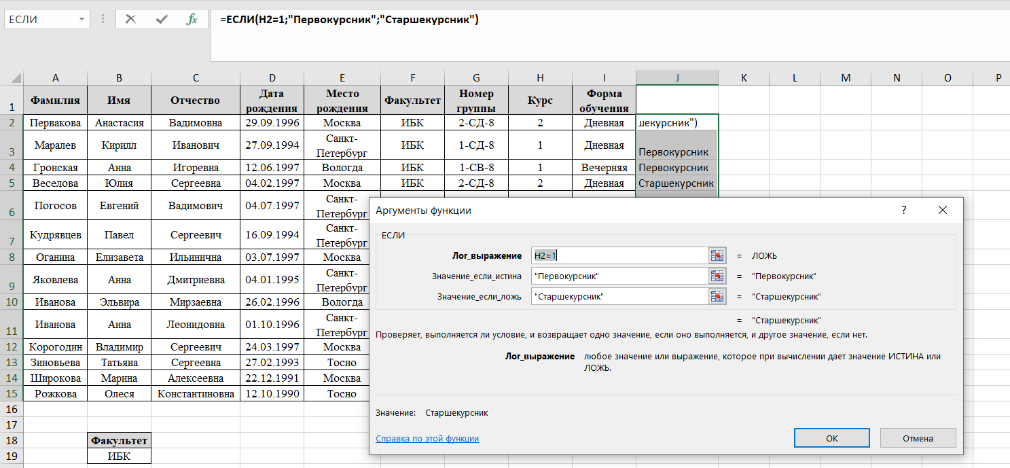
Рис. 10. Результаты работы функции ЕСЛИ

ПОРЯДОК ВЫПОЛНЕНИЯ ЛАБОРАТОРНОЙ РАБОТЫ

1. Создайте поле «Стипендия». Заполните его, используя функцию ЕСЛИ по следующему правилу:
«Если студент обучается по дневной форме обучения, стипендия равна 2000, если форма обучения вечерняя – 1000, если заочная – 500, если иная форма обучения - 0».
2. Создайте поле «Наличие льгот», заполните его в произвольном порядке значениями «Да» или «Нет».
3. Создайте поле «Повышенная стипендия». Заполните его по следующему правилу:
«Если студент обучается на первом курсе и имеет льготы – повысить стипендию в 4 раза; если студент обучается на втором или третьем курсе и имеет льготы –повысить стипендию в 2,5 раза; если студент обучается на более старших курсах и имеет льготы –в 1,5 раза».

Замечание: если студенты не имеют льгот, стипендию им повышать не нужно.

1.3. Функции для работы с БД

В Excel существуют функции для анализа данных в списках или БД. Каждая из этих функций (а всего их 13) использует три аргумента – базу данных, поле и критерий.
Наиболее часто используются следующие функции для обработки данных по БД – БСЧЕТ, БДСУММ, ДСРЗНАЧ (количество, сумма и среднее значение числовых полей БД).
В качестве примера рассмотрим решение следующей задачи:
Подсчитать общее количество студентов одного из факультетов.
Решение:
1. Выделим ячейку, в которую будет помещен результат выполнения функции.
2. Запустим мастера функций (значок строки формул 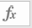).
3. Выберем функцию БСЧЕТ из категории «Работа с базой данных» (рис.11).

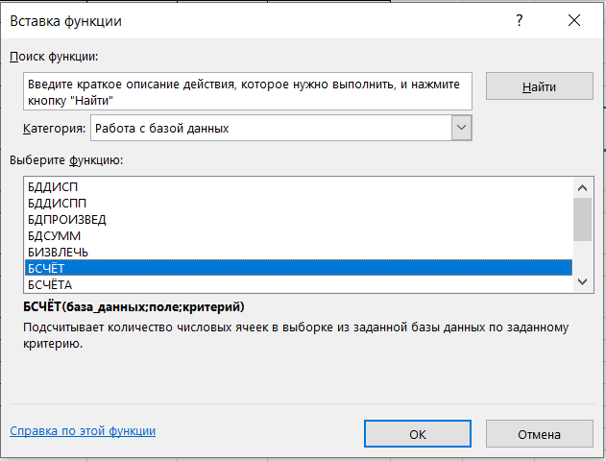
Рис. 11. Работа с мастером функций

4. В качестве аргументов функции выберем:
4.1. Аргумент «База_данных» – выделим всю БД с заголовками столбцов.
4.2. Аргумент «Поле» для этой функции требует столбец с числовыми данными. Можно выбрать любое поле, содержащее такие данные. В качестве примера выберем поле «Курс» (адрес заголовка столбца – Н1).
4.3. Аргумент «Критерий» должен быть подготовлен заранее (как в случае работы с расширенным фильтром). Воспользуемся условием отбора для расширенного фильтра, представленным на рис. 8 – заголовок «Факультет» и условие «ИБК».
Заполнение аргументов функции представлено на рис. 12.
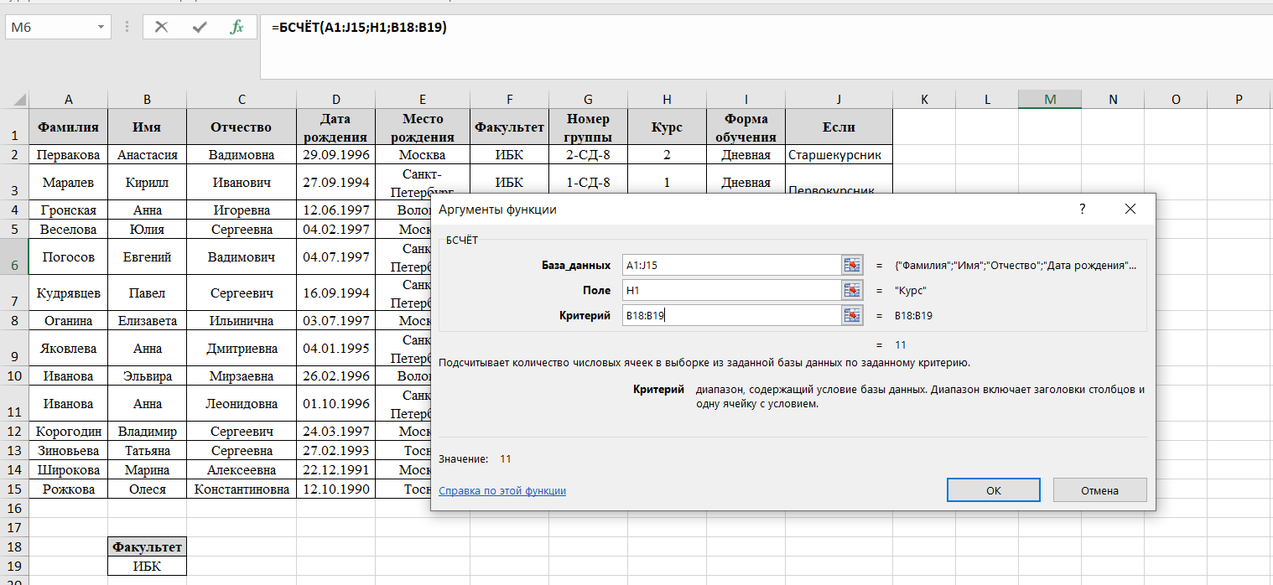
Рис. 12. Заполнение аргументов функции БСЧЕТ
Замечание. Все функции работают только с числовыми полями. При попытке ввода адреса нечислового поля в аргумент «Поле» возникнет ошибка выполнения функции.

5. В ячейку ввода функции будет возвращен результат работы функции.

Остальные функции работают аналогично.

ПОРЯДОК ВЫПОЛНЕНИЯ ЛАБОРАТОРНОЙ РАБОТЫ

1. Подсчитать количество студентов с одного факультета.
2. Подсчитать количество и общую стипендию студентов одного факультета и одного года рождения.
3. Подсчитать количество и общую стипендию студентов с одного факультета, одного курса и дневной формы обучения.
4. Подсчитать количество и среднюю стипендию студентов с одного факультета, из одной группы, из одного города и одного года рождения.

